学校召开2025年6月教学工作例会

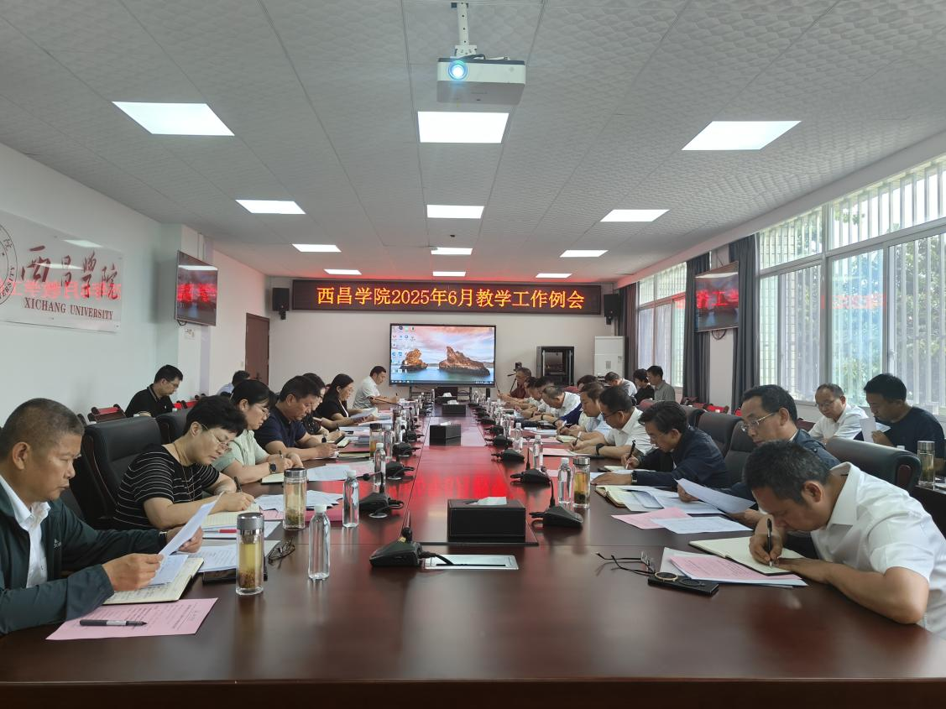
6月19日下午，学校在至正楼1-19会议室召开2025年6月教学工作例会。学校党委常委、副院长袁颖，教务处督导组、人事处、学工部、国资处、网络信息中心负责人及相关科室同志，各二级学院院长、副院长参加会议。
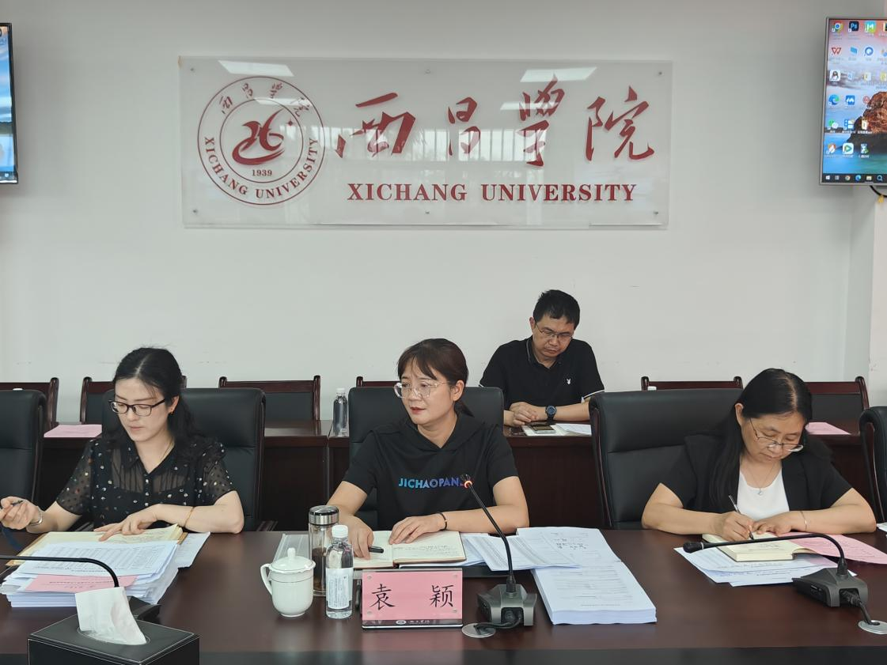
袁颖指出，各单位要提高政治站位，准确把握教风学风建设的重要意义，深刻认识加强教风学风建设是落实立德树人根本任务的必然要求，针对前期整顿反映的问题要坚决回应和全面落实，营造一个严格严谨、勤学勤思的教风学风环境。
督导组组长江文世通报了教风建设专项整顿工作情况，国资处处长任建美安排了危化品管理整改工作。
教务处处长叶俊莉就审核评估、师范专业认证、教学成果奖及国家民委教研教改项目申报、钱学森创新实验班导师遴选等近期重点工作进行安排。

文/图 教务处 陈 安
一审一校 李 响
二审二校 亓东明
三审三校 叶俊莉

